竞赛命题
本届竞赛主题为低成本、环境友好型动力机械的设计与制造。具体要求完成以重力势能驱动的小车的设计、制作、运行及方案分析。
本次命题有两种：按行走的方式分为A、B两种。
⑴命题A的行走方式为直行；
⑵命题B的行走方式为S行，加入了电气转向控制部分。

竞赛命题A
1、结构设计要求：根据组委会提供的材料和比赛要求，由参赛者自行设计小车结构，要求小车装配后，放置在平地上，以重块的重力势能驱动滑行。小车示意图如图1。
2、能量来源要求：能量由组委会统一提供的质量为1Kg的重块（普通碳钢）铅垂下降来获得。重块落下后，须被小车承载并同小车一起运动，不允许从小车上掉落。
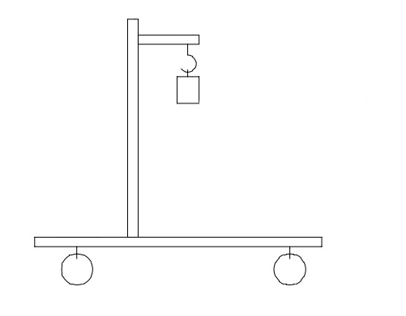
图1 竞赛小车示意图
3、机械加工要求：参赛选手需以组委会提供的材料和零件为毛坯，在现场加工小车的零部件。加工方式可从车，数控铣，钳（包括在钻床上钻孔）中任选，其中车和数控铣是必选工种。
4、装配要求：选手在钳工操作台进行现场装配。除自制零件和组委会提供的材料外，不得使用任何其它材料（包括润滑油或润滑脂）。
5、文档要求：参赛者需要提交关于作品的结构设计报告和工艺成本分析（格式要求见附件四、五），将全部文档打印并装订成一册，一式两份。
6、组委会提供的材料（尺寸单位为mm）：质量为1Kg的重块（Φ50×65mm，普通碳钢）； 铝板一块，长×宽×厚=200×150×12；铝棒两根，Φ10×500；铝板一块，长×宽×厚=65×65×12；铝圆棒一根，Φ60×150； 铝轴两根（已精车，参赛选手可按需要在钳工操作台截断，但不得使用车或铣加工）Φ6×150；定滑轮组件1件。
7、组委会提供的工具：除各机床必需的相关夹具、工具外，提供已磨好的外圆车刀、切断车刀各一把（材质均为锋钢），标准高速钢直柄麻花钻三把（可按需要从下表1中选用，并在提交文档时提交钻头规格清单）。
表1标准高速钢直柄麻花钻直径系列及全长和沟槽长度（GB 6137-85），mm
直径系列d | 全长$l$ | 切削部分长$l_{1}$
5.00、5.10、5.20、5.30 | 86 | 52
5.40、5,50、5.60、5.70、5.80、5.90、6.00 | 93 | 57
6.10、6.20、6.30、6.40、6.50、6.60、6.70 | 101 | 63
6.80、6.90、7.00、7.10、7.20、7.30、7.40、7.50 | 109 | 69
7.60、7.70、7.80、7.90、8.00 | 117 | 75

竞赛命题B
项目命题为：完成一辆以重力势能驱动、以舵机控制转向的的小车的设计、制作、运行及方案分析。通过此题目的各阶段训练，考核学生在机电产品设计、加工、装配和工艺与成本分析等方面的综合能力。学生应综合考虑小车的运行效率、机械制造的工艺性、以及电子控制编程的工艺性。具体要求如下：
1、车身结构及转向控制设计要求：根据老师提供的材料和要求，由学生自行设计小车结构，要求小车装配后，放置在平地上，以重块的重力势能驱动滑行。同时，以单片机编程控制舵机转向，设计并制作一个能自动控制小车在行进中转向的控制电路。小车示意图如图2。
2、能量来源要求：能量由质量为0.75Kg的重块（Φ50×38mm，普通碳钢）铅垂下降来获得。重块落下后，须被小车承载并同小车一起运动，不允许从小车上掉落。
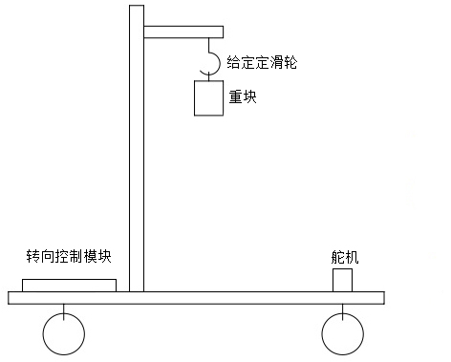
图2 小车示意图
3、机械加工要求：学生需以教师提供的材料和零件为毛坯，加工小车的零部件。加工方式可从车，数控铣，钳（包括在钻床上钻孔）中任选，其中车和数控铣是必选工种。
4、转向控制要求：学生以教师提供的单片机开发板与其他元器件为基础，也可自行增加少量其他常见元器件（不得使用集成转向控制芯片，也不得使用无线控制装置），设计并制作一个能自动控制小车在行进中转向的控制电路。
5、3D打印制作要求：根据小车的实际情况，进行3D设计及打印制作一个绕线轴。
6、装配要求：在钳工操作台进行现场装配。除自制零件和教师提供的材料外，不得使用任何其它材料。
7、文档要求：学生需要提交关于小车的结构设计方案和工艺成本分析方案。
8、提供的材料（尺寸单位为mm）：
① 矩形铝合金板一块，长×宽×厚=200×150×5；（车体材料）
② 铝合金圆棒四根，Φ10×500；（立柱材料）
③ 矩形铝合金板一块，长×宽×厚=90×90×5；（定滑轮座材料）
④ 矩形铝合金板一块，长×宽×厚=120×100×12（轴承座及前轮与舵机连接座材料）；
⑤ 铝质角铁：长×宽×高=100×20×30；（单板机连接材料）
⑥ 铝合金圆棒一根，Φ60×150；（车轮材料）
⑦ 铝轴两根（已精车，可按需要在钳工操作台截断，但不得使用车或铣加工）Φ6×150；（车轮轴材料）
⑧ 定滑轮组件1件；
⑨ 深沟球轴承（仪器仪表轴承） 5个，GB/T276-1994：Ф5×Ф14×5
⑩ M3~M5螺钉，若干；
⑾ 六角头螺栓M3×10、M5×10，若干；
⑿ 7.2V 2000mAh Ni-cd蓄电池；
⒀ 单片机最小开发电路板一块；
⒁ Futaba S3003舵机一台；
⒂ 其他常用分立、集成元器件若干。
9、提供的工具：除各机床和电路安装调试必需的相关夹具、工具外，提供已磨好的外圆车刀、切断车刀各一把（材质均为锋钢），标准高速钢直柄麻花钻三把，可按需要从表2中选用。

表2 标准高速钢直柄麻花钻直径系列及全长和沟槽长度（GB 6137-85），mm
直径系列d | 全长 | 切削部分长
5.00、5.10、5.20、5.30 | 86 | 52
5.40、5,50、5.60、5.70、5.80、5.90、6.00 | 93 | 57
6.10、6.20、6.30、6.40、6.50、6.60、6.70 | 101 | 63
6.80、6.90、7.00、7.10、7.20、7.30、7.40、7.50 | 109 | 69
7.60、7.70、7.80、7.90、8.00 | 117 | 75

10、电子设计部分要求
⑴ 设计任务：
设计并制作完成一个能够改变无碳重力势能小车在前进中运动方向的控制装置。
⑵ 元器件清单：
竞赛组委会提供的元器件：
序号 | 名称
1 | 单片机及其开发平台
2 | Futaba S3003型舵机
3 | 其他分立元器件（电阻、电容等）
参赛选手在设计中如需使用竞赛委员会没有提供的元件，必须提前与竞赛组取得联系以便采购。若因特殊原因无法采购的元件，由参赛选手自行解决。
⑶ 设计要求：
① 硬件设计
设计思路及设计方案论证；
设计控制电路的整体框图；
设计各功能模块电路的框图及其原理图；
电路完整的原理图；
② 软件设计
系统程序流程图；
各模块功能流程图及伪代码；
完成的程序源代码及必要的程序注释；

2017年2月20日

